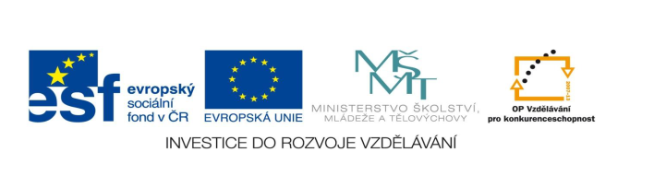

STZákladní škola a mateřská škola Potůčky

Název vzdělávacího materiálu:
VY_32_inovace_17_ prvouka

Autor:
Mgr. Jana Kunstová

Číslo projektu:
CZ.1.07/1.4.00/21.2896

Ročník:
2.

Identifikátor materiálu: EU - 3 - 17 Rostliny a živočichové

Anotace | Materiál je zaměřen na rozdělení živočichů a rostlin do skupin. Žáci se naučí živočichy a rostliny pojmenovat a třídit podle různých znaků.
Autor | Mgr. Jana Kunstová
Jazyk | Čeština
Očekávaný výstup | Roztřídí živočichy podle určujících znaků, uvede jejich název, žáci uvedou příklady výskytu rostlin v uvedených lokalitách a popíší části rostliny.
Speciální vzdělávací potřeby | - žádné –
Klíčová slova | domácí zvíře, volně žijící zvíře, části rostliny, zahrada, les, sad, louka, pole, voda
Druh učebního materiálu | Pracovní list
Druh interaktivity | Aktivita
Cílová skupina | Žák
Stupeň a typ vzdělávání | základní vzdělávání – první stupeň
Typická věková skupina | 7 – 8 let
Celková velikost | 304 kB – soubor. doc
Datum vytvoření | 07. 03. 2012

Rostliny a živočichové:
1. Napiš název rostliny, která roste:
V ZAHRADĚ _________________
V SADU _________________
NA LOUCE _________________
NA POLI _________________
V LESE _________________
U VODY _________________

2. Popiš části rostliny:
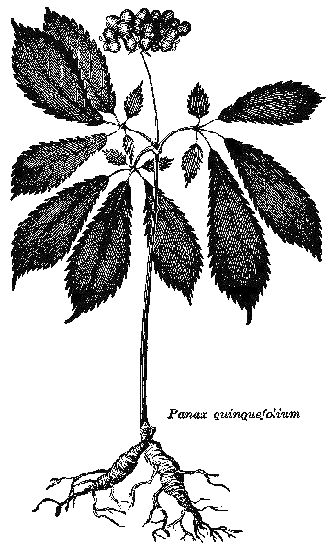

2. Domácí zvířata vybarvi modře a volně žijící zeleně:

srnec jezevec
koza slepice
liška králík
prase
kočka
zajíc
jelen ovce sova

3. Napiš pod obrázky názvy zvířat:

___________ ___________ ____________ ____________

__________ ___________ ___________ ___________

POUŽITÉ ZDROJE:
Obrázek rostliny: http://www.celysvet.cz/fotky/zensen_3.jpgkrocan
Obrázky : - http://office.microsoft.com

